《JAVA程序设计大作业报告》

题 目： 学生信息管理系统
组 长： 向代进 2017051603066
组 员： 谭自立 2017051603055
王春春 2017051603054
系 别： 计算机与信息科学学院
专业班级： 计算机科学与技术
指导教师： 王艳霞

2020年6月11日
学生信息管理系统
计算机与信息科学学院 2017级
指导教师 王艳霞

摘 要: 学生信息管理系统是针对学校学生处的大量工作处理工作而开发的，主要用于学校学生信息管理，总体任务是实现学生信息关系的系统化、科学化、规范化和自动化，其主要任务是用手机和计算机对学生各种信息进行日常管理，如查询、修改、增加、删除等，另外还考虑到学生选课，针对这些要求设计了学生信息管理系统。推行学校信息管理系统的应用是进一步推进学生学籍管理规范化、电子化、控制辍学和提高义务教育水平的重要举措。
关键词：学生信息管理系统，系统化，管理规范化
Abstract：The student information management system is a management software developed for the large amount of work processing in the school student office. It is mainly used for school student information management. The overall task is to realize the systematic, scientific, standardized and automated student information relationship. Its main task is Using mobile phones and computers to carry out daily management of various student information, such as query, modification, addition, deletion, etc. In addition, taking into account student elective courses, designed a student information management system for these requirements. Promoting the application of the school information management system is an important measure to further promote the standardized and electronic management of student status, control dropouts and improve the level of compulsory education.
Key words：Student Information Management System Systematic Standardized management

- 项目概述

  - 项目背景

随着高校规模的不断扩大，港澳台学生、华侨学生、外国留学生、少数民族学生数量也急剧增加，有关学生的各种信息量也成倍增长，各类学生的统计分析工作也越来越困难.
  - 项目目的

面对如此繁杂的工作，为了能够为高校学生信息管理提供一种更加高效实用的管理手段，为学生信息的存储、计算、统计、分析、交流提供一种更加安全快捷的信息平台，并且能够减少大量的人工操作，以及在人工操作中由于人为因素而引起的数据错误，保证学生信息数据的安全性和完整性，使学生管理人员能够轻松,正确无误地完成各项工作，为学生管理工作服务。

- 理论基础
  - 软件开发工具
互联网发展进入快速时代，开发工具也数不胜数，近年和Java相关的开发工具主要有Eclipse、InteliJ IDEA，其中IDEA因为更智能、布局更舒适获得广大Java程序员的喜爱，但是不像Eclipse是一个免费的开发工具，却可以提高开发效率、错误率低、视图更清晰以及集成开发工具多等特点，使得当前系统选择IDEA作为首选开发工具。
  - 软件开发技术
    - B/S 简介
B/S结构是WEB时代最为流行的一种网络结构模式。浏览器成了主要的客户端，降低了系统维护成本，使得系统开发更趋于简单化，同时让系统更易于使用。虽然这种结构优点很多，却也存在不可避免的缺陷。
    - Java 简介
Java是当前TIOBE排行榜第一的语言，是一门纯面向对象的服务端开发语言，处理服务请求有着非常出色的表现，其生态在国内也比较完善，第三方开源框架丰富，具有较强的生命力。
  - 系统架构
当前系统采用目前WEB主流B/S架构完成整体开发，有助于减少项目开发、维护成本。B/S架构的优点是可以减少软件的安装，使用浏览器就能完成请求和响应，可以避免客户端不必要的性能消耗。
  - 数据库系统

MySQL^{[4]}是一个免费开源的关系型数据库，体积小、性能好、成本低、多操作系统支持等优点，可视化工具支持多。MySQL在速度、可靠性、适应性都能满足企业级需求。
- 系统应用分析
  - 系统需求分析

能添加学生的基本信息,如学生的学号,姓名,出生年月第信息;以及能同步的展示学生管理信息平台的信息,并实现对
  - 业务需求分析

随着高校规模的不断扩大，港澳台学生、华侨学生、外国留学生、少数民族学生数量也急剧增加，有关学生的各种信息量也成倍增长

3.3功能需求分析
根据学生信息管理的需要，建立一个“学生信息管理系统”，以方便对学生信息的各项管理操作。开发目的如下：
①能对学生,教师和课程信息进行录入,修改,查询和删除；
②老师对学生成绩录入,查询和修改;
③学生对自己的学生信息查询
  - 技术可行性分析
本系统是一个数据库应用程序。现有的数据库开发技术已非常成熟，估计利用现有技术完全可以达到功能目标，考虑到开发期限较为充裕，预计可以在规定期限内完成开发
软件环境
Windows10 MySQL数据库 Eclipse

- 系统设计

  - 系统流程

(1) 管理员登陆

登陆管理员登陆平台,进行教师,学生以及课程信息的操作
- 登陆教师平台

登陆教师平台进行学生成绩的操作
- 登陆学生平台
登陆学生平台查询学生的成绩,学分和绩点.
(4)系统工作流程

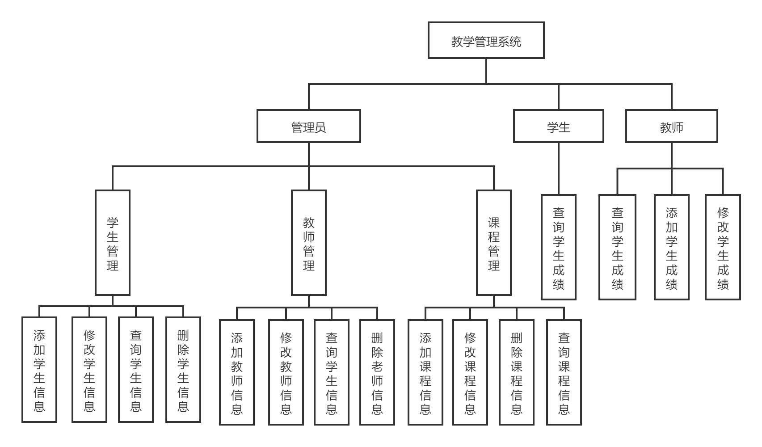

  - 数据库设计

Admin表
 | 字段名 | 类型 | 长度 | null | 主键 | 外键 | 候选码 | 注释
1 | Password | varchar | 12 | false | √ |  |  | 密码
2 | id | varchar | 12 | false |  |  |  | 用户名

course表
 | 字段名 | 类型 | 长度 | null | 主键 | 外键 | 候选码 | 注释
1 | Ccredit | varchar | 10 | false | √ |  |  | 成绩
2 | Cno | varchar | 10 | false |  |  |  | 学号
3 | Cname | float | 2 | false |  |  |  | 名字

result表
 | 字段名 | 类型 | 长度 | null | 主键 | 外键 | 候选码 | 注释
1 | Sno | varchar | 12 | false | √ |  |  | 学号
2 | Cno | varchar | 10 | false | √ |  |  | 课程号
3 | Grade | smallint | 3 | true |  |  |  | 成绩
6 | Point | floate | 2 | true |  |  |  | 绩点

student表
 | 字段名 | 类型 | 长度 | null | 主键 | 外键 | 候选码 | 注释
1 | ID | varchar | 12 | false | √ |  |  | ID
2 | Sname | varchar | 20 | false |  | √ |  | 名字
3 | Ssex | varchar | 2 | false |  | √ |  | 性别
4 | Sbirth | date | 0 | true |  |  |  | 生日
5 | Stel | varchar | 15 | true |  |  |  | 电话
6 | Sacademy | varchar | 20 | false |  |  |  | 提交时间
7 | Sclass | varchar | 20 | false |  |  |  | 选课
9 | Saddress | varchar | 30 | false |  |  |  | 地址

teacher表
 | 字段名 | 类型 | 长度 | null | 主键 | 外键 | 候选码 | 注释
1 | ID | varchar | 12 | false | √ |  |  | ID
2 | Tname | varchar | 20 | false |  |  |  | 用户名
3 | Tbirth | date | 0 | true |  |  |  | 生日
4 | Tprotitle | varchar | 6 | true |  |  |  | 开头
5 | Cno | varchar | 10 | true |  |  |  | 课程号

- 系统实现预览
运行程序，立即弹出系统的登陆窗口，先输入用户名和密码进入管理员界面： 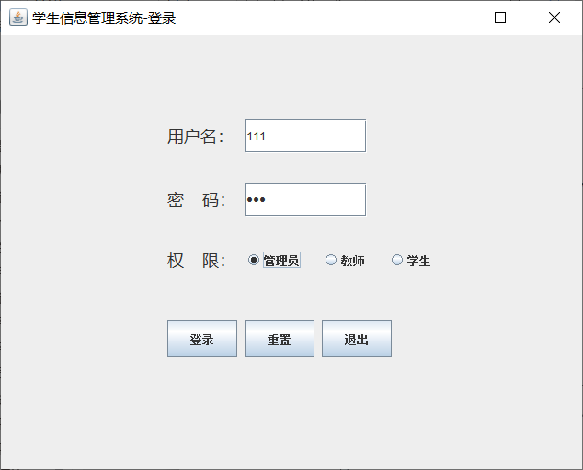
图5-1 系统主界面

当登陆成功后，系统会显示一些登陆成功信息：
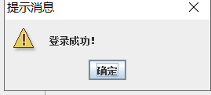
图5-2 登陆成功主界面
进入到管理员界面，进行学生信息的操作
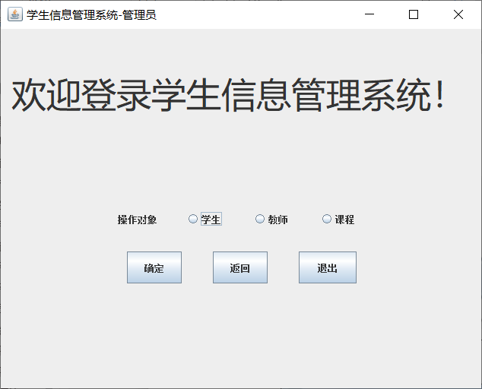
图5-3 管理员界面
进入生信息操作界面,可以对学生信息进行查询,插入,修改和删除：
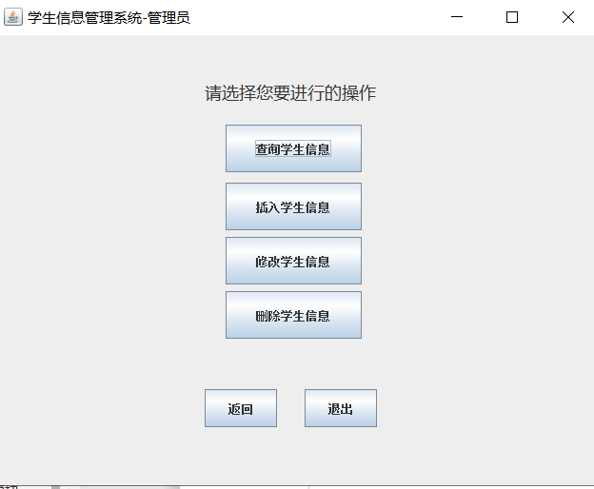
图5-4 学生信息操作显示界面

进入插入学生信息后,添加学生信息：
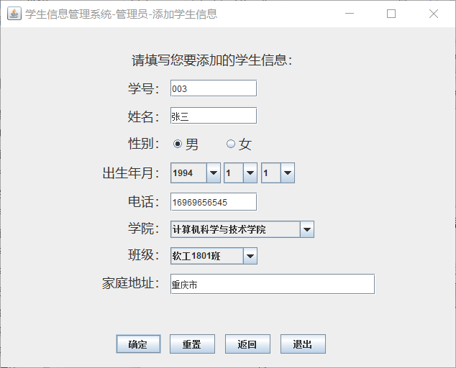
图5-5 客户上下线主界面
和教师界面和课程界面一样的,就不再单独演示了,进入到教师界面：
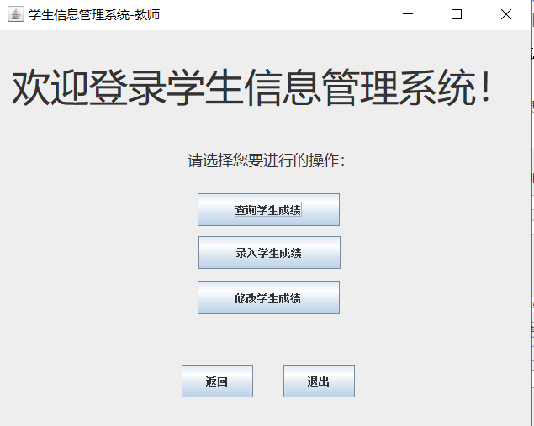
图5-6 教师界面

最后进入到学生界面
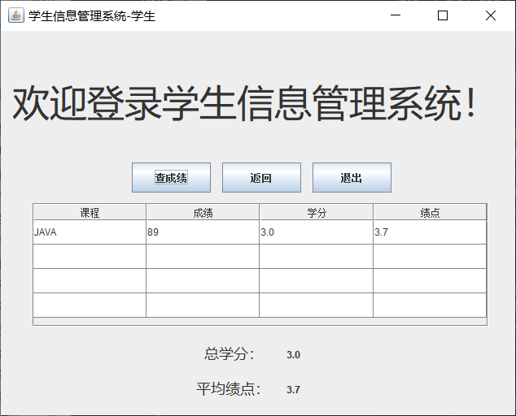

6 问题与解决
系统敲完了，也调试完了，在完成系统的过程中遇到不少的问题，做一下总结。
主要遇到了一下问题:
- 数据库与系统的连接出现故障,导致系统不能正常运行,通过网上的资料查询和观看视频;知道原来是代码中数据库的调用方法出现问题,通过 ConnectSQL()方法成功解决的

- 7 结束语
通过这次课程设计，学到了很多东西，也对编程思想有了进一步的理解，让我对自己以后要走的路，有了更理性的认识。总结几点:

一、基础

基础是尤为重要的。譬如窗口大小；输入框根据需要输入的东西而限制文字、数字、字母；以及提示框内容与图标等等。有许多基础性的东西我们经常要用到，所以对于一些基础性的东西要更加了熟于心。所以在师父的建议下查了许多的函数以及代码不懂得地方。发现整串瞬间就变得明朗了许多，大致明白了每一句里的过程都是如何的。当你对整个代码有了一定的认识，细节与逻辑便更加清晰了。

二、细节

有非常多的细节没有做到，千里之堤毁于蚁穴。有一些小的地方自己忽略掉了，然而被细心的师父们发现了。这是因为什么，这是懒惰思维带来的硬伤。以为是换位思考的结果。在我的潜意识里还认为只要做出来的东西能用就行。其实不然，你的每一次粗心大意，就会让用户对你的产品一点点的失去兴趣和消磨下次使用它的欲望。当这些点累积到一起的时候，用户将对你的产品彻底失去耐心。没有用户使用，那么设计出来的程序就是废品，还是不可回收的废品。墙上挂着的横幅：如果你设计的软件，猪不能使，你就是猪！这句话也是写的站在用户体验的角度上来评判设计的软件，话糙理不糙。

三、逻辑

逻辑思维，设计使用过程是需要逻辑思维的支撑的，显然在这方面我感觉现在是微乎其微的。不过通过师父的讲解让我明白了这其中的一些逻辑，这些就是打开设计逻辑的钥匙。万事开头难，慢慢的就入门了。比如一些登录窗体的逻辑，登录窗口是相对来说较为简单的窗体。但是在登录的时候，检验是否为空和检验是否重复是哪个在前哪个在后呢？这就是个简单的逻辑问题。还有时间逻辑，输入日期不能大于当前日期；入校日期不能小于出生日期等等。这些逻辑问题是我当时所没有考虑到的，用户体验极差。这是着重要注意的地方。

四、界面

界面设计的有问题，界面设计是一个软件的门面。都说第一印象很重要，设计的软件也是如此。假如我在第一眼看到这个软件第一个想法是真丑。我感觉除非他有极好用户体验，否则我是不会打开第二遍的。放到用户身上也是一样的，现在要转变一下思维。界面射界，留白，文字字体与大小，控件大小等。这都是需要注意的地方，经过网上的资料查找让我发现了许多未知的新大陆。突然又想起前一阵时间的分享活动，里面推荐的几个网站，可以多看看，提高一下审美能力。

参考文献:
[1]黑马程序员编著.《Java基础案例教程》.人民邮电出版社，2018
[2]叶核亚,陈道雷等编著.《Java程序设计实用教程》第4版..电子工业出版社，2003

[3]<<Java网络编程>>.作者哈诺德.中国电力出版社.2014-9-1

[4]<<Head First Java>>.作者杨尊一.中国电力出版社.2007-2

